RESULTADO DA PESQUISA DE SATISFAÇÃO 2025
PERÍODO DA PESQUISA: EXERCÍCIO DE 2025

É com satisfação que apresentamos o resultado da Pesquisa de Satisfação realizada pela Câmara Municipal durante o exercício de 2025. Agradecemos profundamente a todos os cidadãos que participaram ao longo do ano, contribuindo com opiniões e sugestões que enriquecem nosso trabalho e reforçam a importância da participação popular.
Os dados coletados representam uma valiosa ferramenta de gestão, permitindo aperfeiçoar nossos serviços, orientar ações institucionais e fortalecer a transparência no relacionamento com a comunidade. Cada resposta recebida demonstra o compromisso dos cidadãos com a melhoria contínua do serviço público e nos ajuda a construir políticas mais eficientes e alinhadas às necessidades reais da população.
Agradecemos sinceramente a todos que dedicaram parte de seu tempo para compartilhar suas percepções. Essa colaboração é fundamental para que possamos evoluir, corrigir rotas e aprimorar a qualidade dos serviços prestados.
Encerramos a pesquisa de 2025 com satisfação e já iniciamos os preparativos para a Pesquisa de Satisfação 2026, que trará novas oportunidades de diálogo e participação. Contamos novamente com sua colaboração no próximo ano, pois a sua voz é essencial para continuarmos avançando.

Para participar, acesse o site da Câmara Municipal e responda à Pesquisa de Satisfação 2026.

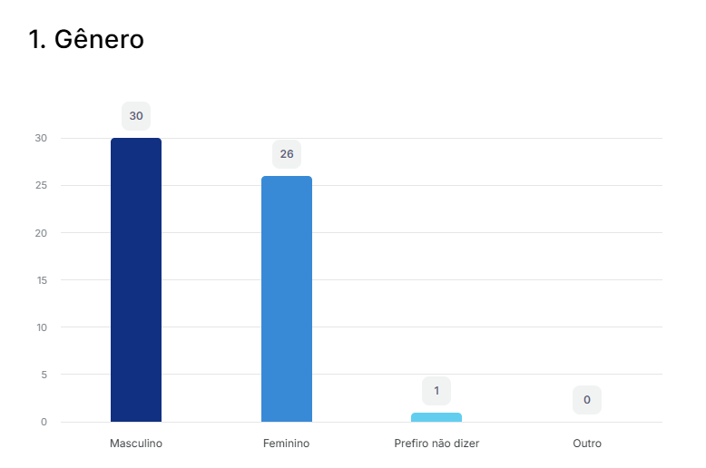

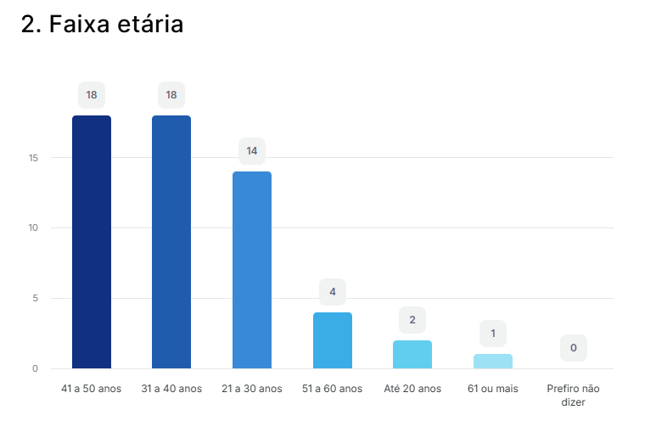

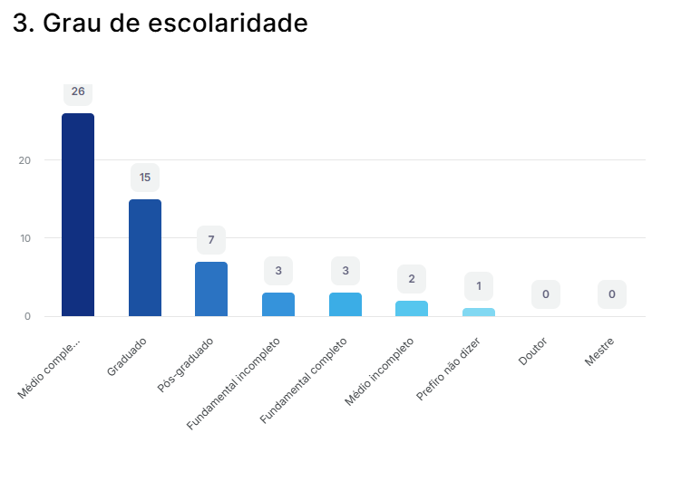

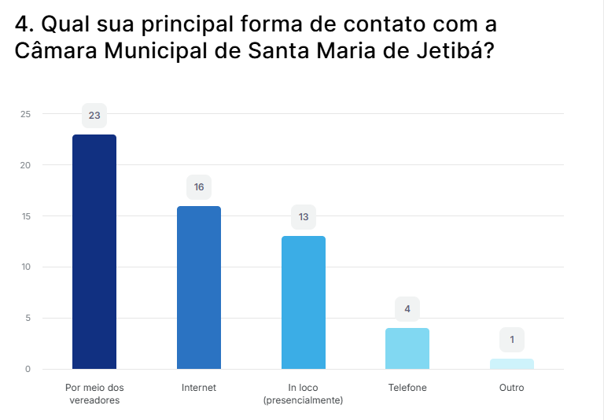

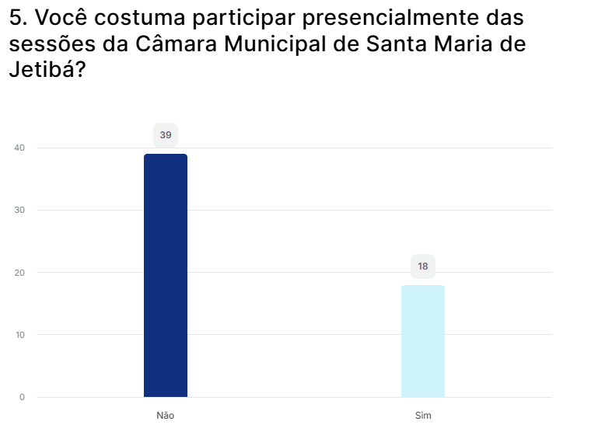

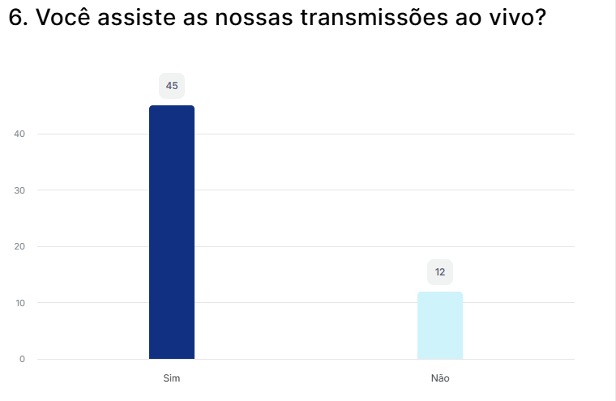

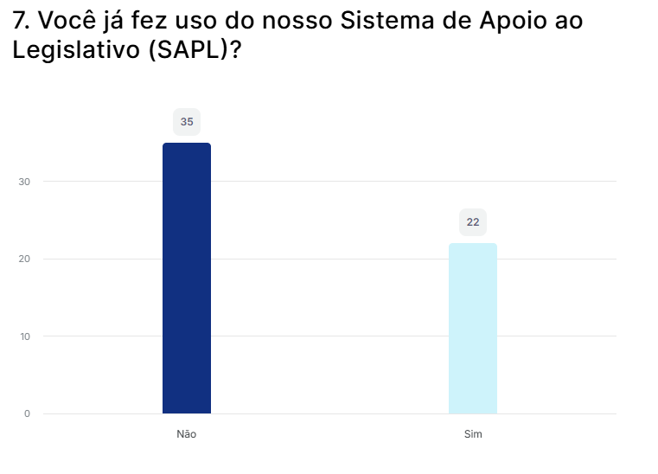

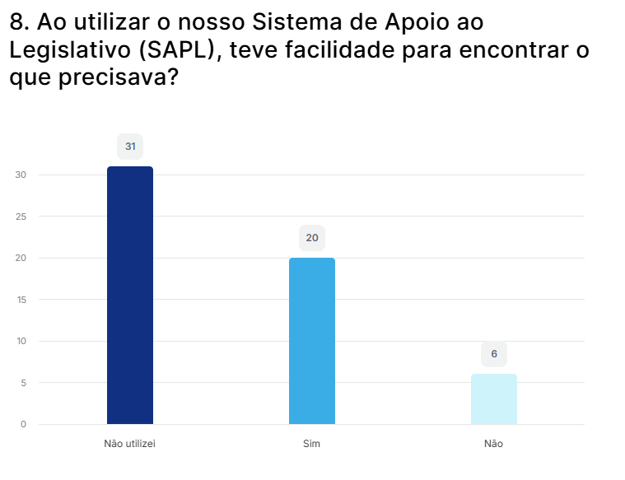

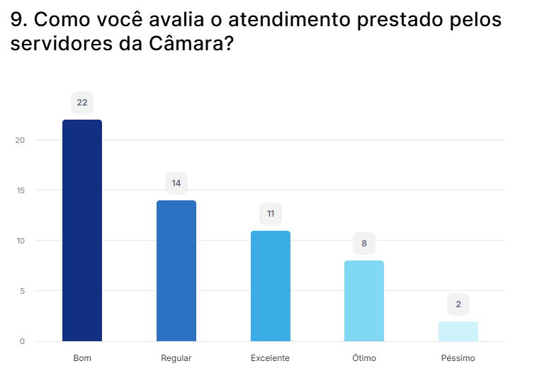

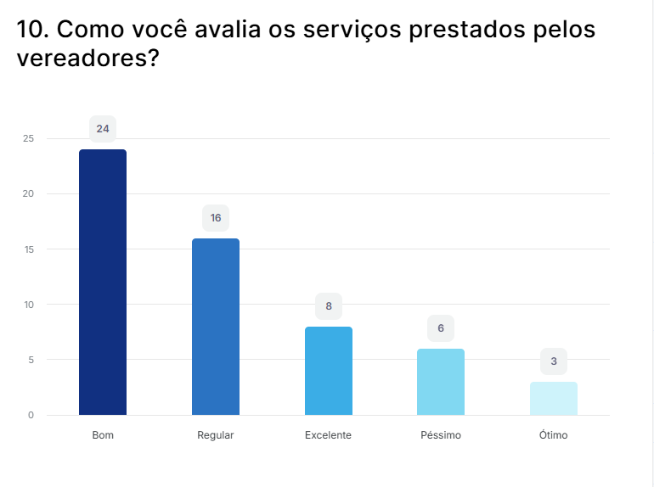

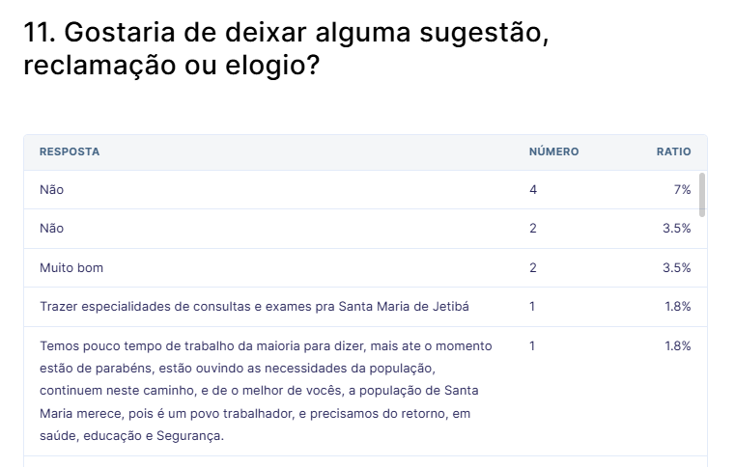

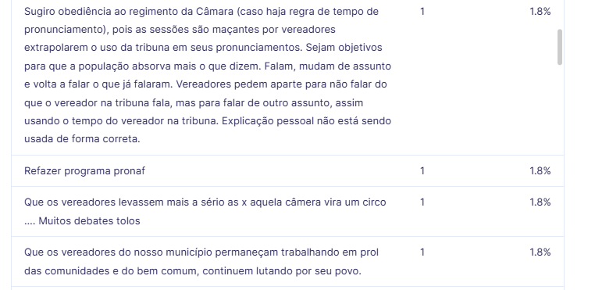
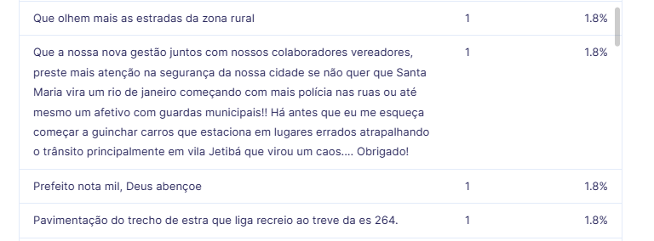

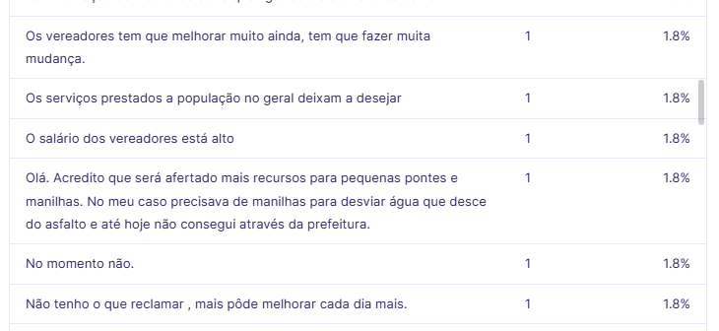
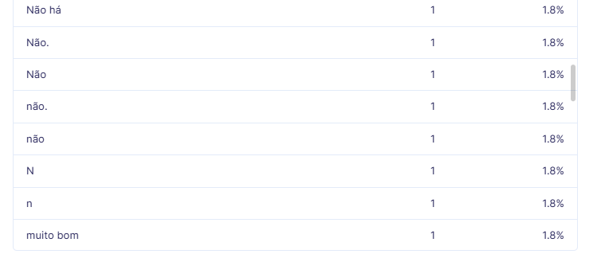

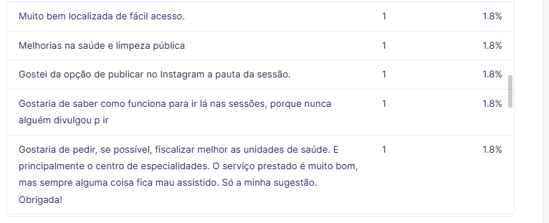
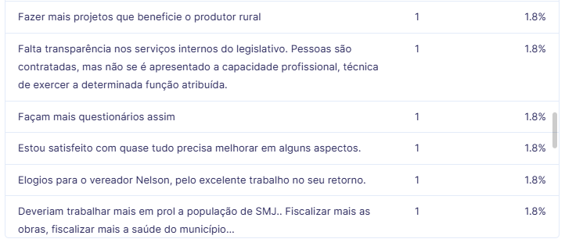

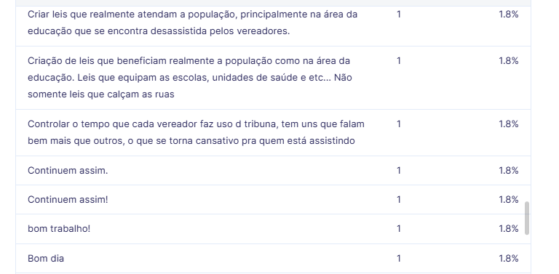
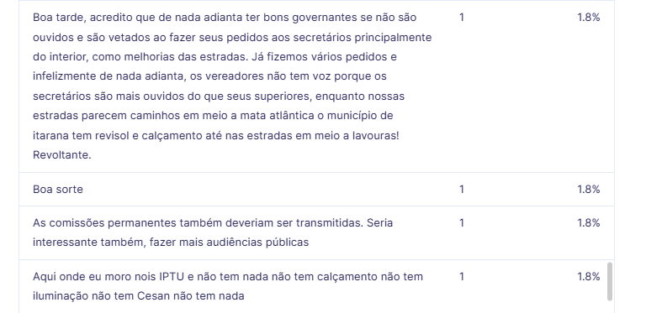

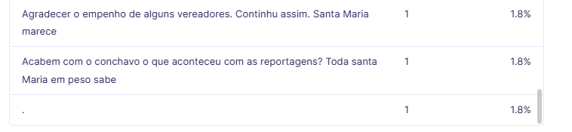
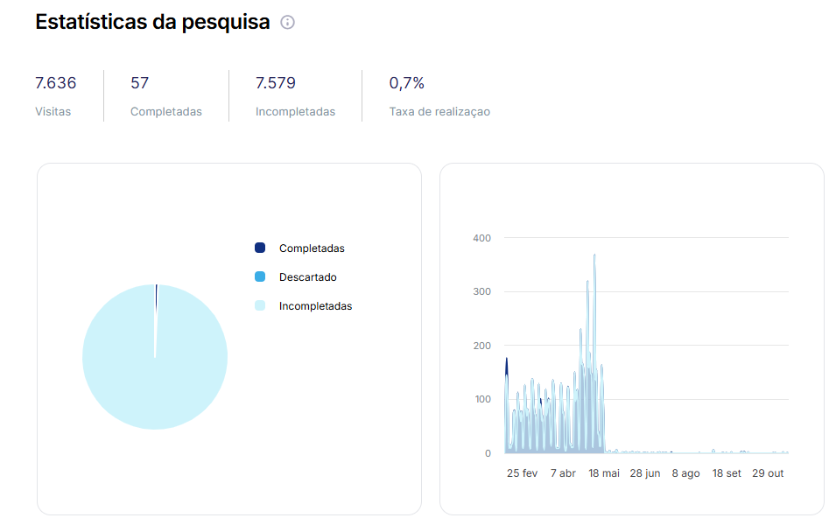

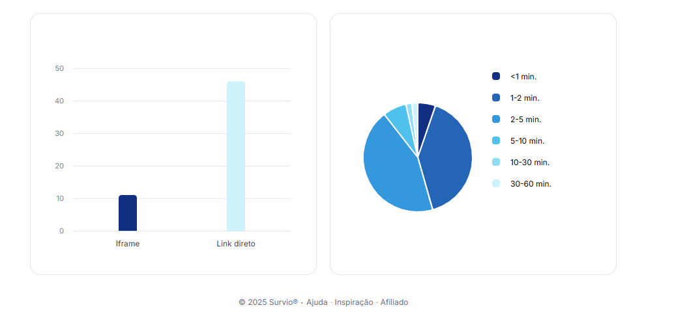

Santa Maria de Jetibá, 30 de dezembro de 2025.

CARLOS ALBERTO WRUCK ESPINDULA
Presidente da Câmara

ROSELI BONING BRAUN
Ouvidora

